パソコン管理台帳
変更・修正機能操作マニュアル

Ver1.0

1. はじめに

1.1 目的
本マニュアルは、変更・修正機能の利用方法について説明する。

1.2 対象機能
ユーザーマスタ変更・修正
パソコンマスタ変更・修正
パソコン情報検索・編集

2. 起動方法

2.1 システム起動
コマンドプロンプトを起動し、プロジェクトフォルダへ移動後、以下のコマンドを実行する。
python main_menu.py

2.2 メインメニュー
メインメニューから対象機能を選択する。
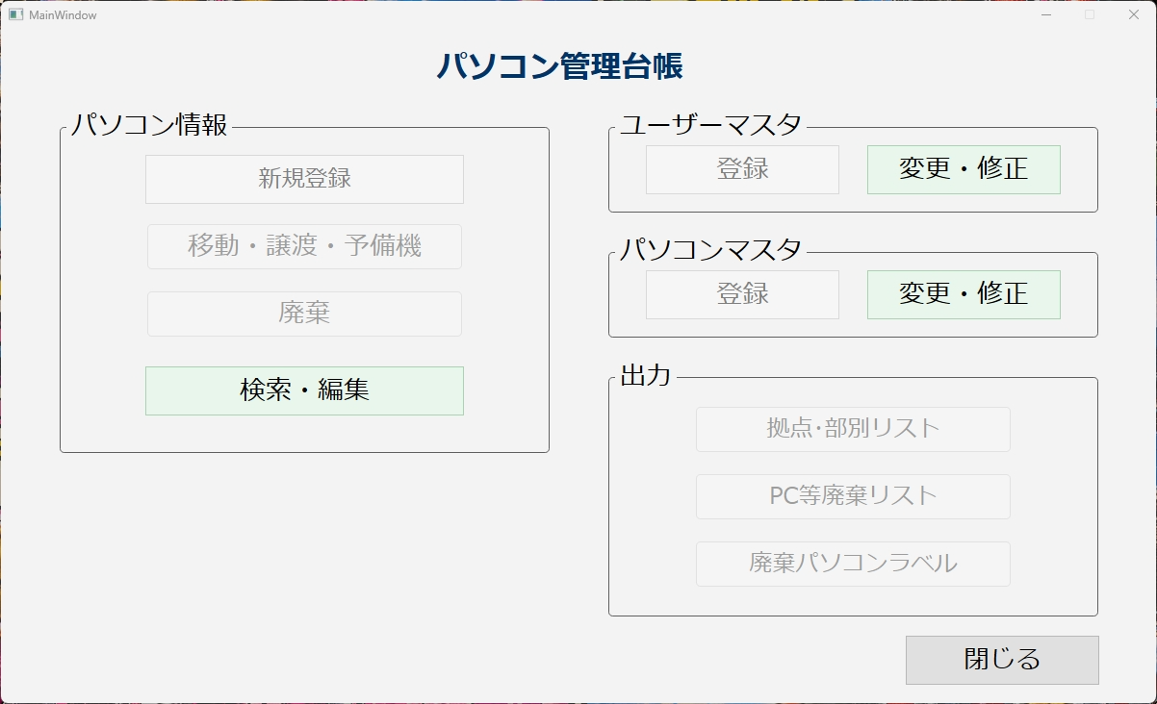

3. ユーザーマスタ変更・修正

3.1 概要
ユーザーデータを検索し、変更・修正する機能

3.2 画面
ユーザーデータを変更・修正する画面
検索条件を設定して検索し、その検索結果で表示されるユーザーデータをもとに変更・修正を行う。
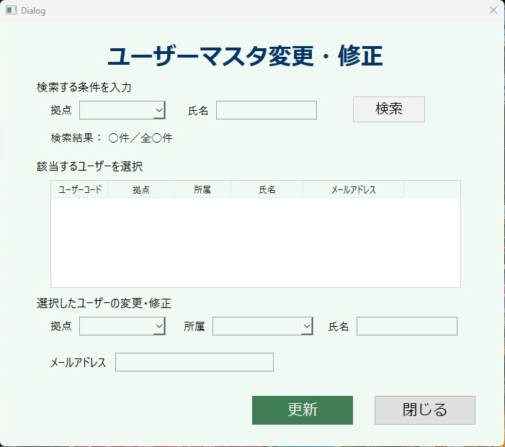

3.3 検索方法
検索設定は、どちらか一方でも両方でも構わない。
項目 | 説明
拠点 | プルダウン選択
氏名 | 手入力（部分入力でも可能）

で、検索ボタンをクリックする。該当するデータが一覧表示される。（全件中○件表示もされる。）
・データ一覧表示項目：ユーザーコード、拠点、所属、氏名、メールアドレス
※検索条件を何も設定しないで、検索ボタンをクリックすると、検索条件の入力を促すメッセージボックスが表示される。
※検索で該当するデータがない場合は、全件中0件、データ一覧には「該当するデータはありません」と表示される。

3.4 更新方法
データ一覧から対象ユーザーを選択し、
項目 | 説明
拠点 | プルダウン選択
所属 | プルダウン選択
氏名 | 手入力
メールアドレス | 手入力

のうち必要な変更や修正を行い。更新ボタンをクリックする。
※更新完了のメッセージボックスが表示される。

3.5 更新結果
ユーザーマスタが更新される。
パソコン発番表に同じユーザーコードが存在する場合、関連情報も更新される。

4. パソコンマスタ変更・修正

4.1 概要
パソコンデータを検索し、変更・修正する機能

4.2 画面
パソコンデータを変更・修正する画面
検索条件を設定して検索し、その検索結果で表示されるパソコンデータをもとに変更・修正を行う。
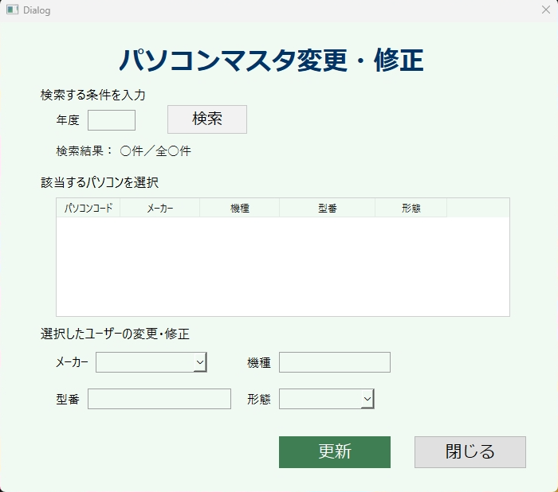

4.3 検索方法

項目 | 説明
年度 | 西暦4桁

で、検索ボタンをクリックする。該当するデータが一覧表示される。（全件中○件表示もされる。）
・データ一覧表示項目：パソコンコード、メーカー、機種、型番、形態
※検索条件を何も設定しないで、検索ボタンをクリックすると、検索条件の入力を促すメッセージボックスが表示される。
※検索で該当するデータがない場合は、全件中0件、データ一覧には「該当するデータはありません」と表示される。

4.4 更新方法
データ一覧から対象パソコンを選択し、
項目 | 説明
メーカー | プルダウン選択
機種 | 手入力
型番 | 手入力
形態 | プルダウン選択

のうち必要な情報の入力や変更・修正を行い、更新ボタンをクリックする。
※更新完了のメッセージボックスが表示される。

4.5 更新結果
パソコンマスタが更新される。
パソコン発番表に同じパソコンコードが存在する場合、関連情報も更新される。

5. パソコン情報検索・編集

5.1 概要
パソコン情報を検索・編集する機能

5.2 画面
パソコン情報を検索・編集する画面
検索条件を設定して検索し、その検索結果で表示されるパソコンデータをもとに変更・修正を行う。
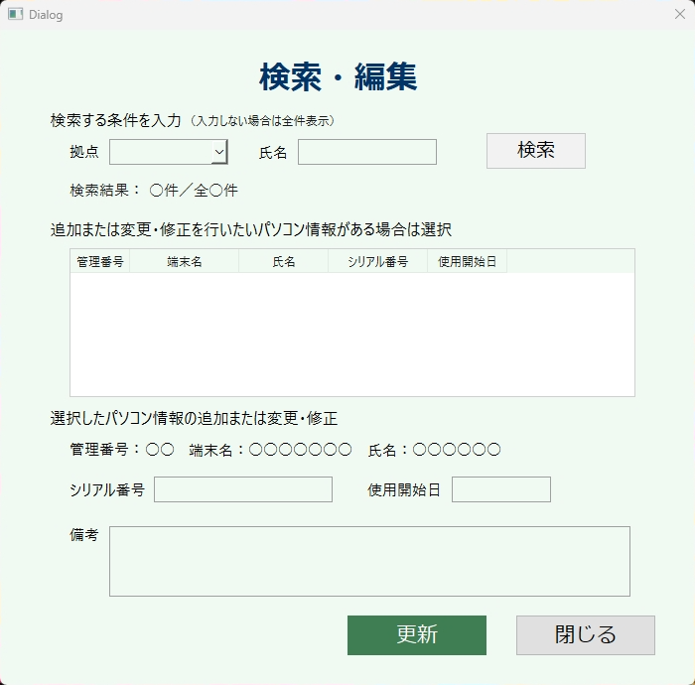

5.3 検索方法
検索設定は、どちらか一方でも両方でも構わない。
項目 | 説明
拠点 | プルダウン選択
氏名 | 手入力（部分入力でも可能）

で、検索ボタンをクリックする。該当するデータが一覧表示される。（全件中○件表示もされる。）
・データ一覧表示項目：管理番号、端末名、氏名、シリアル番号、使用開始日
※検索条件を何も設定しないで、検索ボタンをクリックすると、パソコン発番表のデータが全て表示される。
※検索で該当するデータがない場合は、全件中0件、データ一覧には「該当するデータはありません」と表示される。
※項目が空白の場合、データ一覧に「未登録」と表示される。
※同じ検索条件で表示されているデータ一覧は、選択するごとにそのパソコン情報を変更・修正することができる。

5.4 更新方法
データの追加や編集を行いたい場合は、データ一覧から対象パソコン情報を選択すると、管理番号、端末名、氏名が表示されるので、
項目 | 説明
シリアル番号 | 手入力
使用開始日 | yyyy/mm/dd
備考 | 手入力

のうち必要な情報の入力や変更・修正を行い、更新ボタンをクリックする。
※更新完了のメッセージボックスが表示される。

5.5 更新結果
パソコン発番表が更新される。
データ一覧の表示も更新される。

6. 注意事項
Excelファイルを開いた状態で更新を行わないこと。

7. バージョン情報
Version 1.0
本マニュアル対象機能
・ユーザーマスタ変更・修正
・パソコンマスタ変更・修正
・パソコン情報検索・編集

他のマニュアル
・登録機能操作マニュアル（公開済み）

未実装機能
・移動・譲渡・予備機
・廃棄管理
・帳票出力

